สแกนดิเนเวีย แสนสวย รอเธออยู่นะจ๊ะ
สวีเดน นอร์เวย์ เดนมาร์ก 8 วัน 6 คืน
โดยสายการบิน Air India (AI)
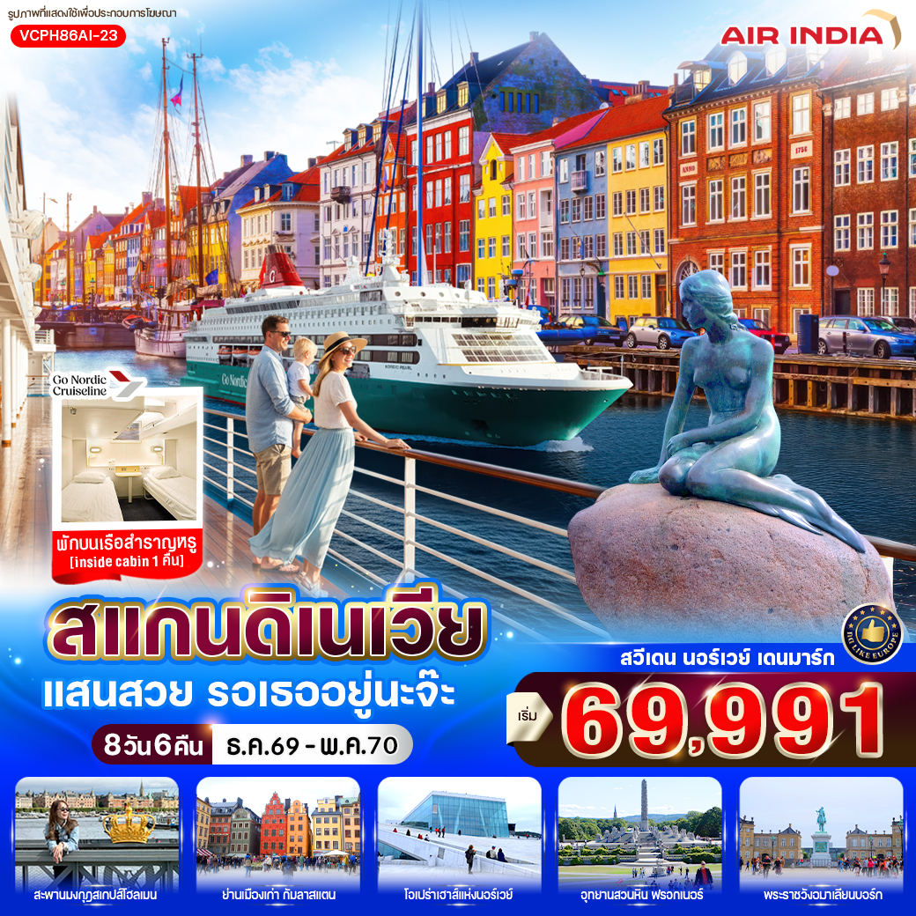
HIGHLIGHTS

- เที่ยวครบ 3 ประเทศสแกนดิเนเวีย สวีเดน • นอร์เวย์ • เดนมาร์ก ในทริปเดียว
- ช้อปปิ้ง 3 เมืองดัง Drottninggatan – Karl Johans gate – Strøget
- เช็กอิน Gamla Stan ย่านเมืองเก่าสุดคลาสสิกแห่งกรุงสตอกโฮล์ม
- ถ่ายรูปกับ ศาลาว่าการเมืองสตอกโฮล์ม สถานที่จัดงานเลี้ยงรางวัลโนเบล
- ชมวิวเมืองจาก สะพานสเกปส์โฮลเมน มุมถ่ายภาพยอดนิยมของสตอกโฮล์ม
- เยือน Vigeland Park สวนประติมากรรมกลางแจ้งที่มีชื่อเสียงระดับโลก
- ล่องเรือสำราญ GO Nordic Cruise Line By DFDS Seaway ข้ามคืนจากออสโลสู่โคเปนเฮเกน
- เช็กอิน The Little Mermaid สัญลักษณ์แห่งกรุงโคเปนเฮเกน
- เดินเล่น ย่านนูฮาวน์ คลองสีสันสดใส แลนด์มาร์กสุดโรแมนติกของเดนมาร์ก
- ถ่ายรูปกับ พระราชวังอมาเลียนบอร์ก และ โบสถ์หินอ่อนเฟรเดอริก สัญลักษณ์แห่งราชวงศ์เดนมาร์ก

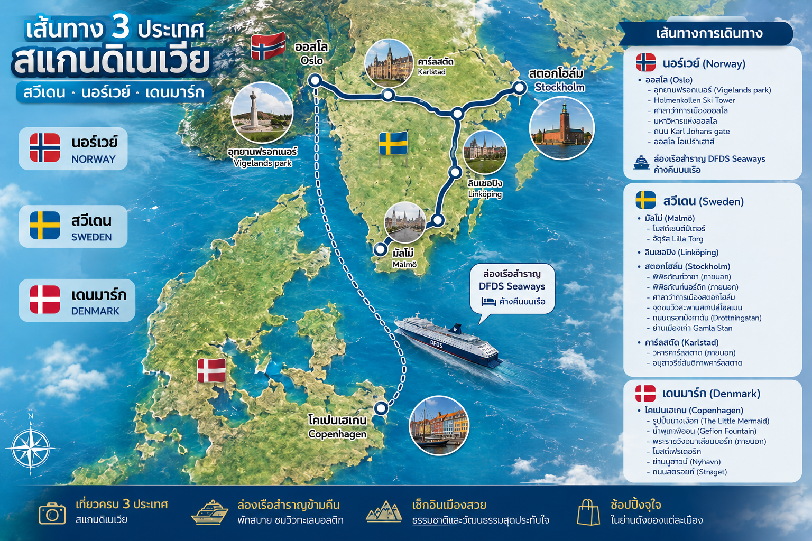
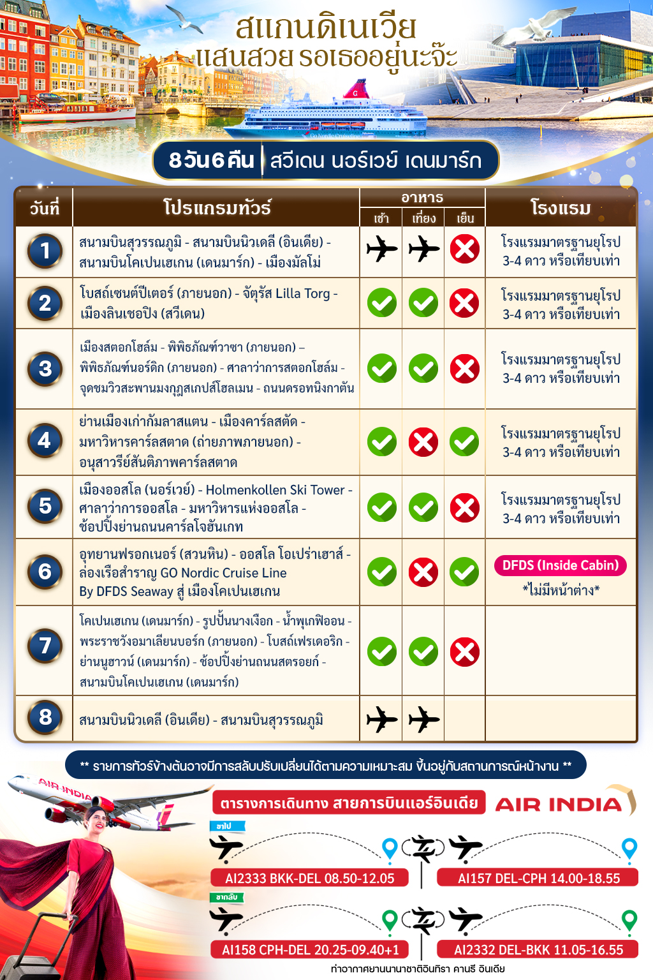
อัตราค่าบริการ
กำหนดวันเดินทาง | ราคาโปรโมชั่นพิเศษ
กำหนดวันเดินทาง | ราคาทัวร์  ผู้ใหญ่ / เด็ก | ราคาจอยแลนด์  (ไม่รวมตั๋วเครื่องบิน) | พักเดี่ยว  (เพิ่ม)
28 ธันวาคม-04 มกราคม 2570 **วันปีใหม่** | 75,881 | 51,900 | 21,000
15-22 มีนาคม 2570 | 69,991 | 51,900 | 21,000
29 มีนาคม-05 เมษายน 2570 | 71,991 | 51,900 | 21,000
05-12 เมษายน 2570 **วันจักรี** | 73,881 | 51,900 | 21,000
12-19 เมษายน 2570 **วันสงกรานต์** | 73,881 | 51,900 | 21,000
26 เมษายน-03 พฤษภาคม 2570 **วันแรงงาน** | 73,881 | 51,900 | 21,000
17-24 พฤษภาคม 2570 **วันวิสาขบูชา** | 73,881 | 51,900 | 21,000
เด็กทารก Infant ราคาท่านละ 19,900 บาท (ทารกต้องมีอายุไม่เกิน 2 ปีบริบูรณ์ ณ วันเดินทางกลับ)
**เด็กทารก ไม่มีที่นั่งบนเครื่องบิน ไม่มีน้ำหนักกระเป๋า ไม่มีเตียง**
**จอยแลนด์ (ไม่รวมตั๋วเครื่องบิน ไป-กลับ) หากลูกค้าต้องการจอยแลนด์ กรุณาสอบถามสถานะกรุ๊ปก่อนทำการจอง**
***สำหรับลูกค้าจอยแลนด์ ลูกค้าจะต้องเดินทางตามโปรแกรมร่วมกับคณะเท่านั้น
หากเกิดเหตุสุดวิสัยที่ส่งผลให้คณะไม่สามารถเดินทางได้ หรือเกิดความล่าช้าในการเดินทาง อันเนื่องมาจาก
เหตุการณ์ที่อยู่นอกเหนือการควบคุมของบริษัท ไม่ว่าจะเป็น ความล่าช้าหรือการยกเลิกเที่ยวบิน การนัดหยุดงาน
การประท้วง การจลาจล โรคระบาด ภัยธรรมชาติ ภัยสงคราม การปิดน่านฟ้า อุบัติเหตุ หรือเหตุการณ์ไม่คาดคิดอื่นใด
บริษัทขอสงวนสิทธิ์ไม่รับผิดชอบต่อค่าใช้จ่ายหรือความเสียหายเพิ่มเติมที่อาจเกิดขึ้นจากเหตุการณ์ดังกล่าว***

*ค่าบริการข้างต้นเฉพาะนักท่องเที่ยวถือพาสปอร์ตไทยเท่านั้น กรณีถือพาสปอร์ตต่างชาติชำระเพิ่ม 3,000 บาท
ค่าทัวร์ไม่รวมค่าจ้างคนขับรถท้องถิ่น ท่านละ 4,000 บาท *ชำระที่สนามบินก่อนออกเดินทาง*
ค่าทิปหัวหน้าทัวร์ ตามมาตรฐานการให้ทิป วันละ 100 บาท/ท่าน/วัน ทั้งนี้ขึ้นอยู่กับความพึงพอใจของลูกค้า
*หากลูกค้ายินยอมให้ทิปกับหัวหน้าทัวร์เเล้ว จะถือว่าเป็นการให้โดยสมัครใจ และไม่สามารถเรียกร้องขอคืนได้ภายหลัง*

วันที่ (1) สนามบินสุวรรณภูมิ - สนามบินนิวเดลี (อินเดีย) - สนามบินโคเปนเฮเกน (เดนมาร์ก) - เมืองมัลโม่
05.30 น. คณะพร้อมกันที่ สนามบินสุวรรณภูมิ อาคารผู้โดยสารขาออกระหว่างประเทศ ชั้น 4 เคาน์เตอร์ สายการบิน แอร์อินเดีย (Air India) โดยมีเจ้าหน้าที่บริษัทฯ คอยต้อนรับและอำนวยความสะดวกด้านเอกสารการเดินทาง
*** เที่ยวบินหรือเวลาอาจมีการเปลี่ยนแปลง ทั้งนี้ขึ้นอยู่กับสายการบินเป็นผู้กำหนด ***
ขอสงวนสิทธิ์ในการเลือกที่นั่งบนเครื่องบินเนื่องจากเป็นตั๋วกรุ๊ป การจัดที่นั่งจะเป็นระบบ RANDOM ที่นั่งอาจจะไม่ได้นั่งติดกัน
ทางบริษัทไม่สามารถเข้าไปแทรกแซงได้ ซึ่งเป็นไปตามเงื่อนไขของสายการบินเป็นผู้กำหนด
08.50 น. ออกเดินทางสู่ สนามบินนิวเดลี โดยสายการบิน แอร์อินเดีย เที่ยวบิน AI 2333 (บริการอาหารและเครื่องดื่มบนเครื่อง) (ใช้เวลาเดินทางประมาณ 4.25 ชั่วโมง)
12.05 น. เดินทางถึง สนามบินนิวเดลี (รอต่อเครื่องประมาณ 1.55 ชั่วโมง)
14.00 น. ออกเดินทางสู่สนามบินโคเปนเฮเกน ประเทศเดนมาร์ก โดยสายการบิน แอร์อินเดีย เที่ยวบิน AI 157 (บริการอาหารและเครื่องดื่มบนเครื่อง) (ใช้เวลาเดินทางประมาณ 8.15 ชั่วโมง)
18.55 น เดินทางถึงสนามบินโคเปนเฮเกน ประเทศเดนมาร์ก (เวลาประเทศเดนมาร์กช้ากว่าประเทศไทย 6 ชั่วโมง กรุณาปรับเวลาให้ตรงตามเวลาท้องถิ่น เพื่อความสะดวกในการนัดหมาย) ผ่านขั้นตอนการตรวจคนเข้าเมืองและศุลกากรเรียบร้อยแล้ว

นำท่านเดินทางสู่ เมืองมัลโม (Malmo) เมืองที่ใหญ่เป็นอันดับสามของประเทศสวีเดนที่นี่ขึ้นชื่อว่าเป็นเมืองแห่งสวนสาธารณะ (ใช้เวลาเดินทางประมาณ 45 นาที) โดยใช้เส้นทางผ่าน สะพานโอเรซุนด์ (Oresund Bridge) สะพานสำหรับรถยนต์และรถไฟที่ใหญ่ที่สุดในทวีปยุโรป สะพานโอเรซุนด์นี้เปิดขึ้นในปี 2000 เพื่อเชื่อมต่อการเดินทางโดยไม่ต้องหยุดพักข้ามช่องแคบโอเรซุนด์

ที่พัก โรงแรมมาตรฐานยุโรป 3-4 ดาว หรือเทียบเท่า

วันที่ (2) โบสถ์เซนต์ปีเตอร์ (บริเวณภายนอก) - จัตุรัส Lilla Torg - เมืองลินเชอปิง (สวีเดน) (B/L/-)
เช้า รับประทานอาหารเช้า ณ ห้องอาหารโรงแรม
นำท่านชม โบสถ์เซนต์ปีเตอร์ (St. Peter’s Church) (บริเวณภายนอก) เป็นโบสถ์ที่เก่าแก่ที่สุดในเมืองมัลโมที่ได้รับการอนุรักษ์ไว้ ใกล้กันจะเป็น จัตุรัส Lilla Torg เป็นหนึ่งในจุดที่พลุกพล่านที่สุดของMalmö ไม่ว่าจะเป็นฤดูใดก็ตาม จัตุรัสเก่าเเก่ตั้งเเต่ศตวรรษที่ 16 ที่รายล้อมไปด้วยบ้านเรือนโบราณ ปัจจุบันเปิดเป็นร้านค้า ร้านอาหาร บาร์ เเหล่งรวมความบันเทิงที่น่าสนใจ

กลางวัน รับประทานอาหารกลางวัน ณ ภัตตาคาร

นำท่านเดินทางสู่ เมืองลินเชอปิง (Linkoping) เมืองคู่แฝด ของลุนด์ (ใช้เวลาเดินทางประมาณ 6 ชั่วโมง) เป็นเมืองที่มีมหาวิทยาลัย มีมหาวิหารมีถูก สร้างขึ้นในคริสต์ศตวรรษที่ 11 ด้วยสถาปัตยกรรมโรมาเนสก์
อิสระอาหารเย็นตามอัธยาศัย
ที่พัก โรงแรมมาตรฐานยุโรป 3-4 ดาว หรือเทียบเท่า

วันที่ (3) สตอกโฮล์ม - พิพิธภัณฑ์วาซา (บริเวณภายนอก) – พิพิธภัณฑ์นอร์ดิก (บริเวณภายนอก) - ศาลาว่าการเมืองสตอกโฮล์ม – จุดชมวิวสะพานมงกุฎสเกปส์โฮลเมน - Shopping ถนน ดรอทนิงกาตัน (Drottninggatan)
(B/L/-)
เช้า รับประทานอาหารเช้า ณ ห้องอาหารโรงแรม

เดินทางสู่ เมืองสตอกโฮล์ม (ใช้เวลาเดินทางประมาณ 3 ชั่วโมง) เมืองหลวงของประเทศสวีเดน อยู่ในแถบสแกนดิเนเวียเป็นเมืองหลวงที่มีขนาดไม่เล็กไม่ใหญ่ มีความสวยงาม ที่สุดแห่งหนึ่งของโลกจนได้รับการขนานนามว่า “ความงามบนผิวน้ำ” Beauty on Water หรือ “ราชินีแห่งทะเล บอลติค”เมืองแห่ง ประวัติศาสตร์มาตั้งแต่ครั้งศตวรรษที่ 13 ศิลปะและสถาปัตยกรรม ผสมผสานด้วยความสะดวกสบาย และ ทันสมัยของบ้านเมือง, ตึกรามบ้านช่องรวมทั้ง ปราสาทราชวัง ตั้งอยู่ริมแม่น้ำ และตามเนินสูงต่ำ เกาะใหญ่น้อย 14 เกาะ ที่โอบล้อมด้วยทะเล บอลติก Baltic Sea ทะเลสาบ มาลาเร็น ทำให้สตอกโฮล์มเป็นเมืองที่สวย ที่สุดแห่งหนึ่งในโลก

กลางวัน รับประทานอาหารกลางวัน ณ ภัตตาคาร

นำท่านชมบริเวณภายนอกของ พิพิธภัณฑ์วาซา (Vasa Museum) ซึ่งด้านในจัดแสดงเรือรบไม้โบราณ "วาซา" อันลือชื่อของสวีเดน ให้ท่านสัมผัสบรรยากาศบริเวณด้านนอกของพิพิธภัณฑ์ ซึ่งตั้งอยู่บนเกาะ Djurgården รายล้อมด้วยธรรมชาติสวยงามพร้อมถ่ายภาพเป็นที่ระลึกกับสถาปัตยกรรมด้านหน้าพิพิธภัณฑ์ที่โดดเด่นและเป็นหนึ่งในจุดถ่ายรูปยอดนิยมของนักท่องเที่ยว
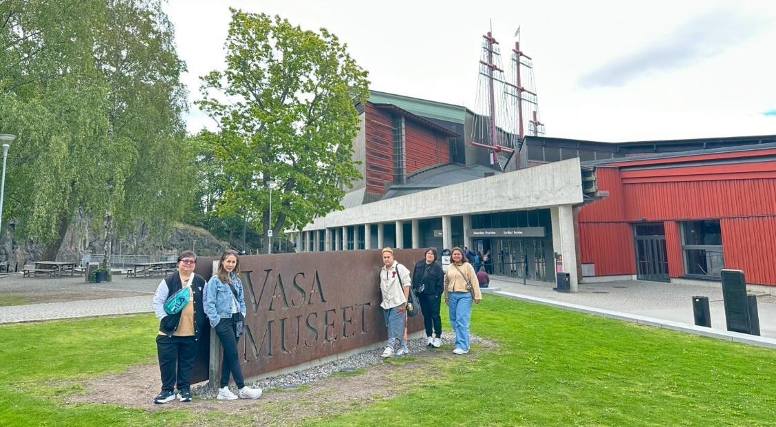
**Optional เข้าชมพิพิธภัณฑ์วาซา (Vasa Museum)** ราคาประมาณ 300 SEK
พิพิธภัณฑ์วาซา (Vasa Museum) เป็นพิพิธภัณฑ์ที่จัดแสดงเรือเดินทะเลโบราณ ชื่อของพิพิธภัณฑ์ตั้งตามชื่อเรือวาซาซึ่งเป็นเรือรบที่ล่มและจมลงในปี ค.ศ.1628 และเป็นเพียงเรือลำเดียวในยุคนั้นที่ยังคงได้รับการอนุรักษ์และเก็บรักษาเอาไว้ที่นี่ ด้วยเหตุนี้ พิพิธภัณฑ์แห่งนี้จึงเป็นหนึ่งในพิพิธภัณฑ์ที่มีผู้เข้าชมมากที่สุดในสแกนดิเนเวีย เพราะเป็นที่เก็บรักษาและจัดแสดงเรือเดินสมุทรโบราณในยุคต่างๆ ที่หาชมได้ยาก รวมมีการจัดแสดงทั้งประวัติและวิวัฒนาการของเรือแบบต่างๆ ที่น่าสนใจเป็นอย่างยิ่ง
สำหรับท่านที่สนใจ สามารถแจ้งความประสงค์ และสอบถามราคากับทางหัวหน้าทัวร์ อีกครั้ง
ทางบริษัทขอสงวนสิทธิ์ในการซื้อ OPTIONAL TOUR ผ่านหัวหน้าทัวร์เท่านั้น ด้วยเหตุผลในเรื่องของราคาทัวร์ และด้านความปลอดภัยของตัวท่านเอง รวมถึงการจัดการบริหารเวลาของกรุ๊ปทัวร์ขอบพระคุณทุกท่านที่ให้ความร่วมมือ
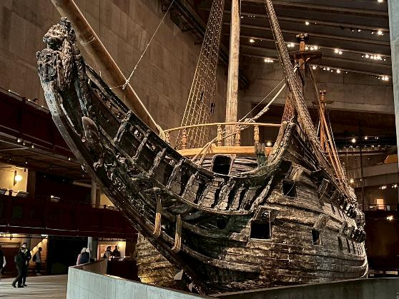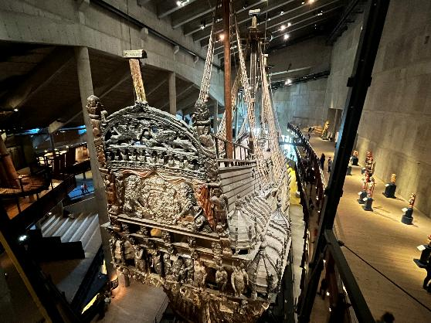
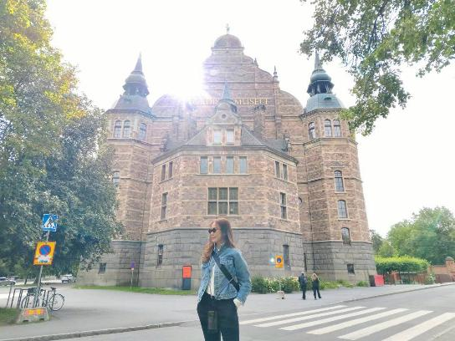
ใกล้กันนั้นท่านสามารถถ่ายรูปบริเวณภายนอกของ พิพิธภัณฑ์นอร์ดิก (Nordic Museum) เป็นพิพิธภัณฑ์ประวัติศาสตร์และวัฒนธรรมที่ใหญ่ที่สุดในประเทศสวีเดน พิพิธภัณฑ์แห่งนี้จัดแสดงเรื่องราวเกี่ยวกับวิถีชีวิตและผู้คนในภูมิภาคนอร์ดิกอย่างหลากหลาย รวมทั้งเป็นสถานที่เก็บรักษาคอลเลกชั่นโบราณวัตถุอันทรงคุณค่าต่างๆ ที่สะท้อนถึงวิถีชีวิตของชาวนอร์ดิกตั้งแต่ศตวรรษที่ 16 จนถึงปัจจุบัน พิพิธภัณฑ์นอร์ดิกยังได้รับรางวัล European Museum of the Year Awards 2022 อีกด้วย

จากนั้นนำท่านชม ศาลาว่าการเมืองสต็อกโฮล์ม (City Hall of Stockholm) ที่ใช้เวลาสร้างนานถึง 12 ปี เสร็จสมบูรณ์ในปี 1923 ออกแบบโดยสถาปนิกชื่อดังของประเทศสวีเดน ชื่อ เรกนาร์ ออสต์เบิร์ก (Ragnar Ostberg) สร้างด้วยอิฐแดงกว่า 8 ล้านก้อน และมุงหลังคาด้วย หินโมเสค ได้รับแรงบันดาลใจในการสร้างมาจากปราสาทสไตล์เรอเนสซองค์ของประเทศอิตาลี จึงได้ออกแบบให้ศาลาว่าการเมืองแห่งนี้มีลาน กลางเพิ่มเข้ามาสองลานคือ บอร์การ์การ์เด้น (Borgargarden) และ บลูฮอลล์ (Blue Hall) ในทุกๆ วันที่ 10 ธันวาคมของทุกปี จะมีพิธี เลี้ยงรับรองผู้ได้รับรางวัลโนเบล (Nobel Prize)
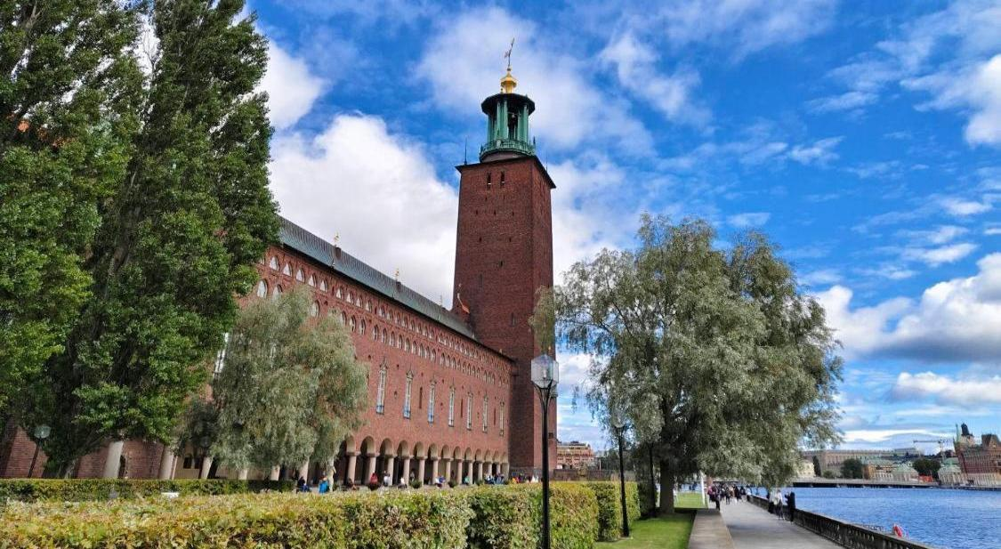
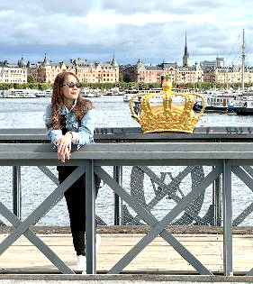
นำท่านเดินทางสู่ จุดชมวิวสะพานมงกุฎสเกปส์โฮลเมน (Skeppsholmen Bridge View Point) อยู่ตรงช่วงกลางสะพานสเกปส์โฮลเมน ซึ่งเป็นจุดที่ประดับด้วยมงกุฎสีทองอันโดดเด่น เป็นจุดชมวิวกรุงสตอกโฮล์มที่มองเห็นทัศนียภาพอันงดงามของพระราชวังและสิ่งปลูกสร้างริมฝั่งซึ่งจะมีความสวยงามแตกต่างกันไปในแต่ละช่วงเวลา ที่นี่จึงเป็นอีกหนึ่งจุดชมวิวที่น่าประทับใจของเมืองสตอกโฮล์ม

จากนั้นให้ท่านอิสระ Shopping ถนนดรอทนิงกาตัน (Drottninggatan) เป็นย่านช้อปปิ้งของเมืองสตอกโฮล์ม มีลักษณะเป็นถนนคนเดินที่มีความยาวประมาณ 1.5 กิโลเมตร สองข้างทางเรียงรายด้วยร้านค้า ร้านอาหาร คาเฟ่ และห้างสรรพสินค้า Ahlens City ซึ่งเป็นหนึ่งในห้างสรรพสินค้าที่ใหญ่ที่สุดในสวีเดน นักท่องเที่ยวนิยมมาเดินเล่น และช้อปปิ้งกันที่ถนนเส้นนี้ เพราะมีสินค้าหลากหลายแบรนด์ให้เลือกซื้อ

เพื่อให้ท่านได้เพลิดเพลินในการเดินเล่นอย่างเต็มอิ่มจุใจ อิสระอาหารเย็นตามอัธยาศัย
ที่พัก โรงแรมมาตรฐานยุโรป 3-4 ดาว หรือเทียบเท่า

วันที่ (4) ย่านเมืองเก่า กัมลาสแตน (Gamla Stan) - คาร์ลสตัด Karlstad - ถ่ายรูปด้านนอกวิหารคาร์ลสตาด – อนุสาวรีย์สันติภาพคาร์ลสตาด (B/-/D)
เช้า รับประทานอาหารเช้า ณ ห้องอาหารโรงแรม

นำท่านชม ย่านเมืองเก่า กัมลาสแตน (Gamla Stan) เกาะเล็กๆ กลางกรุงสตอกโฮล์มซึ่งเป็นจุดกำเนิดเมืองสตอกโฮล์ม บริเวณกลางเกาะนั้นจะเป็นที่ตั้งของจัตุรัสสตูทอร์เจทซึ่งเป็นจัตุรัสที่เก่าแก่ที่สุดของกรุงสตอกโฮล์ม รอบจัตุรัสเป็นอาคารเก่าแก่ที่มีเอกลักษณ์เฉพาะตัว มีตรอกซอกซอยให้เดินเที่ยวชมมากมาย อิสระให้ท่านเดินเล่นชมเมือง
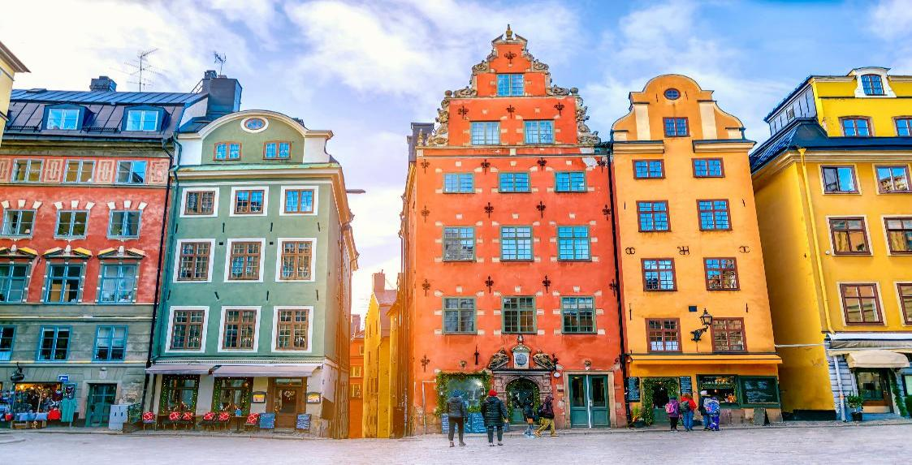

เพื่อให้ท่านได้เพลิดเพลินในการเดินเล่นอย่างเต็มอิ่มจุใจ อิสระอาหารอาหารกลางวันตามอัธยาศัย

จากนั้นนำท่านเดินทางสู่ คาร์ลสตัด (Karlstad) (ใช้เวลาเดินทางประมาณ 4.30 ชั่วโมง) คาร์ลสตัด เป็นเมืองสวยงามเล็กๆ ตั้งอยู่ริมแม่น้ำ เดลต้าที่ยาวที่สุดในสวีเดน ที่ไหลลงสู่ ทะเลสาบวาเน่นที่ใหญ่เป็นอันดับสองของประเทศ อดีตศูนย์กลางทาง การค้าของชาวไวกิ้งมาตั้งแต่ 1,000 ปีก่อนคริสตกาล สร้างเมื่อปี ค.ศ.1584 โดย ดยุค ชาร์ล ซึ่งต่อมาคือกษัตริย์ ชาร์ลที่ 9 แห่งราชวงศ์สวีดิช ชื่อเมืองนี้จึงเรียกตามพระนามของพระองค์

นำท่านถ่ายรูป มหาวิหารคาร์ลสตาด (Karlstad Cathedral) เป็นโบสถ์สีขาวสไตล์บารอกที่ตั้งโดดเด่นใจกลางเมืองคาร์ลสตัด จากนั้นนำท่านถ่ายรูป อนุสาวรีย์สันติภาพคาร์ลสตาด (Karlstad Peace monument) ที่สร้างขึ้นเพื่อรำลึกถึงการสลายตัวของสหภาพอย่างสันติระหว่างสวีเดนและนอร์เวย์ ในปี 1905
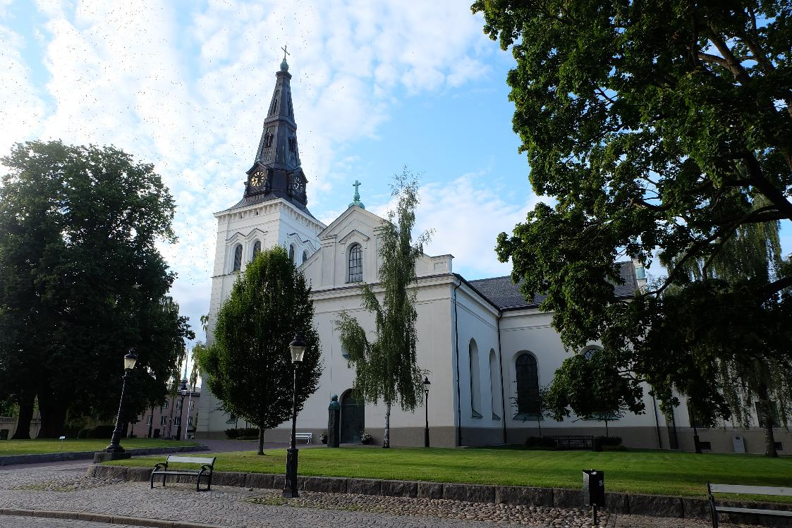

รับประทานอาหารเย็น ณ ภัตตาคาร
ที่พัก โรงแรมมาตรฐานยุโรป 3-4 ดาว หรือเทียบเท่า

วันที่ (5) ออสโล (นอร์เวย์) - ถ่ายรูปกับ Holmenkollen Ski Tower - ศาลาว่าการเมืองออสโล - มหาวิหารแห่งออสโล - Shopping ถนนคาร์ลโจฮันเกท (Karl Johangen Gate) (B/L/-)
เช้า รับประทานอาหารเช้า ณ ห้องอาหารโรงแรม

นำท่านเดินทางเข้าสู่ เมืองออสโล (Oslo) (ใช้เวลาเดินทางประมาณ 3.30 ชั่วโมง) นครหลวงแห่งนอร์เวย์ เมืองที่สวยงามในเขตชายฝั่งทะเลแบบฟยอร์ด ของยุโรปเหนือ ตัวเมืองประกอบด้วยเกาะมากมายถึง 40 เกาะ ซึ่งเกาะที่ใหญ่ที่สุดคือ Malmoya และยังมีเกาะเล็กเกาะน้อยที่สวยงามอีกมาก มีทะเลสาบมากถึง 343 แห่ง ซึ่งเป็นแหล่งน้ำจืดสำคัญ ในปัจจุบันเป็นเมืองที่มีค่าครองชีพสูงที่สุดในโลก โดยมีประชากรประมาณ แปดแสนกว่าคน

นำท่านถ่ายรูปกับ ลานกระโดดสกีโฮลเมนโคเลน (HolmenKollen Jump Ski Arena) ตั้งอยู่ที่กรุงออสโล (Oslo) ประเทศนอร์เวย์ (Norway) ลานสกีแห่งนี้เป็นศูนย์รวมของการเล่นสกีในประเทศนอร์เวย์มามากกว่า 100 ปี โดยการแข่งขันสกีกระโดดไกลครั้งแรกได้ถูกจัดขึ้นวันที่ 31 เดือนมกราคม ปี ค.ศ.1892 เป็นลานสกีที่โด่งดังมากที่สุดแห่งหนึ่งของโลก จนได้รับนามว่าเป็นสัญลักษณ์ของการแข่งกีฬาสกีและสกีกระโดดไกลในระดับนานาชาติ

กลางวัน รับประทานอาหารกลางวัน ณ ภัตตาคาร

จากนั้นนำท่านชม ศาลาว่าการเมืองออสโล (Oslo City Hall) หนึ่งในสัญลักษณ์สำคัญของประเทศนอร์เวย์ ตั้งอยู่ริมอ่าวในเขตใจกลางเมืองโดดเด่นด้วยสถาปัตยกรรมทรงเหลี่ยมคู่สีแดงอิฐที่ออกแบบอย่างเรียบง่ายแต่สง่างาม ภายในมีการตกแต่งด้วยจิตรกรรมฝาผนังที่สะท้อนเรื่องราว ประวัติศาสตร์ ศิลปะ และวัฒนธรรมของชาวนอร์เวย์ ที่นี่คือสถานที่จัดพิธีมอบ รางวัลโนเบลสาขาสันติภาพ อันทรงเกียรติเป็นประจำทุกปี
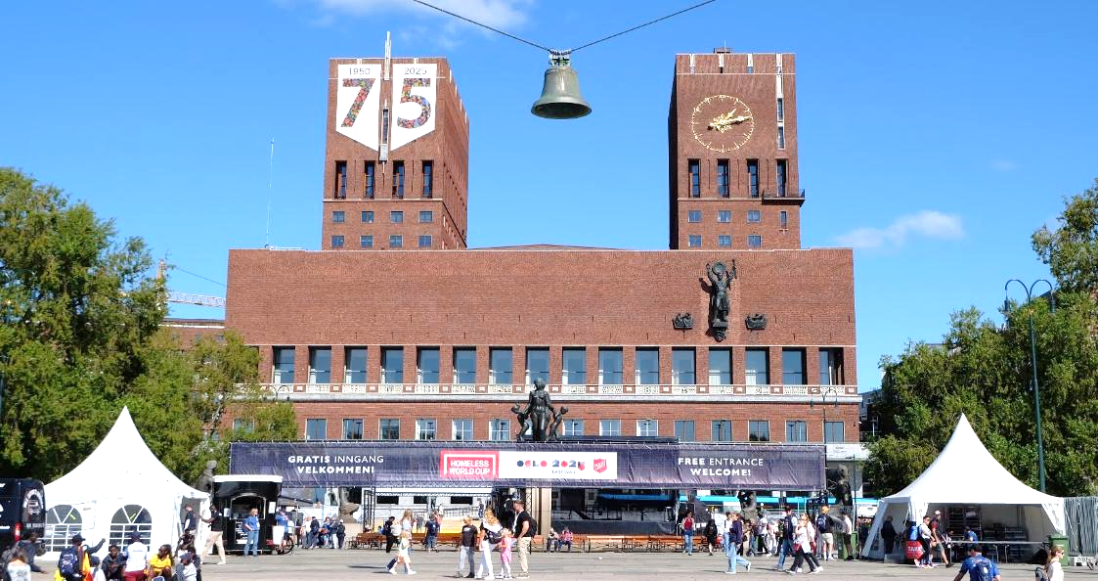
นำท่านชม มหาวิหารออสโล (OsIo Cathedral) วิหารเก่าแก่ที่มีอายุมากกว่า 300 ปี ตั้งอยู่ใจกลางเมืองออสโล และมีสถาปัตยกรรมที่ผสมผสานถึงความแตกต่างของแต่ละยุคสมัยได้อย่างลงตัว ในช่วงการก่อสร้างแรกๆ มีการสร้างด้วยรูปแบบบารอก (Baroque) ก่อนที่จะมีการเสริมเติมแต่งด้วยสถาปัตยกรรมในแบบโกธิค และโอโกธิค ในเวลาต่อมา นอกจากจะมีสถาปัตยกรรมที่หลากหลายแล้ว ยังมีงานแกะสลักไม้รูปพระเยซูพร้อมเหล่าสาวกและไม้กางเขนบนแท่นบูชาสไตล์บารอกแสนจะงดงาม
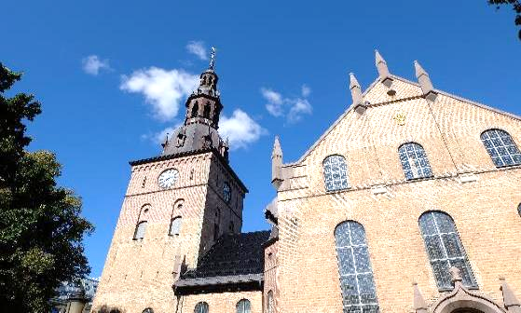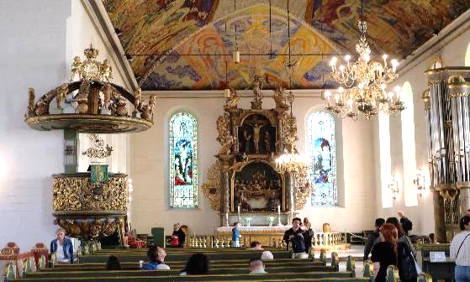
จากนั้นให้ท่านอิสระ Shopping ถนนคนเดินคาร์ลโจฮันเกท (Karl Johangen Gate) เป็นแหล่งช้อปปิ้งและแหล่งพบปะของนักท่องเที่ยวจากทั่วโลกที่มาเยือนนอร์เวย์ ตั้งอยู่กลางกรุงออสโล มีสินค้าทุกสิ่งอย่างให้ได้เลือก ทั้งผลิตภัณฑ์จากขนสัตว์ น้ำมันปลา เนยแข็ง และของที่ระลึก เช่น เรือไวกิ้ง หรือตุ๊กตา Troll ตุ๊กตาพื้นบ้านของ นอร์เวย์ เครื่องครัว พวงกุญแจ เป็นต้น แต่ราคาอาจจะค่อนข้างสูง เนื่องจากนอร์เวย์เป็นประเทศที่มีค่าครองชีพสูงที่สุดในโลกประเทศหนึ่ง
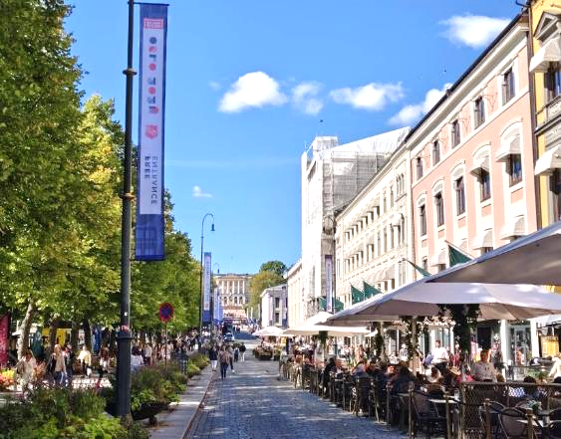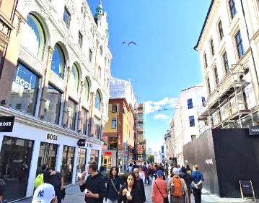

เพื่อให้ท่านได้เพลิดเพลินในการเดินเล่นอย่างเต็มอิ่มจุใจ อิสระอาหารเย็นตามอัธยาศัย
ที่พัก โรงแรมมาตรฐานยุโรป 3-4 ดาว หรือเทียบเท่า

วันที่ (6) อุทยานฟรอกเนอร์ หรือสวนหิน (Vigelands park) - ออสโล โอเปร่าเฮาส์ - ล่องเรือสำราญ GO Nordic Cruise Line By DFDS Seaway สู่ เมืองโคเปนเฮเกน (B/-/D)
เช้า รับประทานอาหารเช้า ณ ห้องอาหารโรงแรม

นำท่านเดินทางสู่ อุทยานฟรอกเนอร์ หรือสวนหิน (Frogner Park) อุทยานทางธรรมชาติที่มีประติมากรรมอันแสดงถึงความเป็นอยู่ สภาพชีวิต และการดิ้นรนต่อสู้ของมนุษย์ชาติ ซึ่งเป็นผลงานประติมากรชื่อดังของ กุสตาฟ
วิเกอร์แลนด์ โดยเฉพาะเสาหิน “โมโนลิธ” กลางสวนที่สูงถึง 17 เมตรที่ยิ่งใหญ่ และมีชื่อเสียงที่สุด
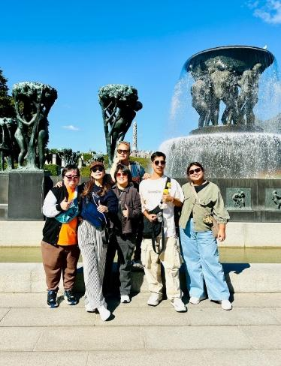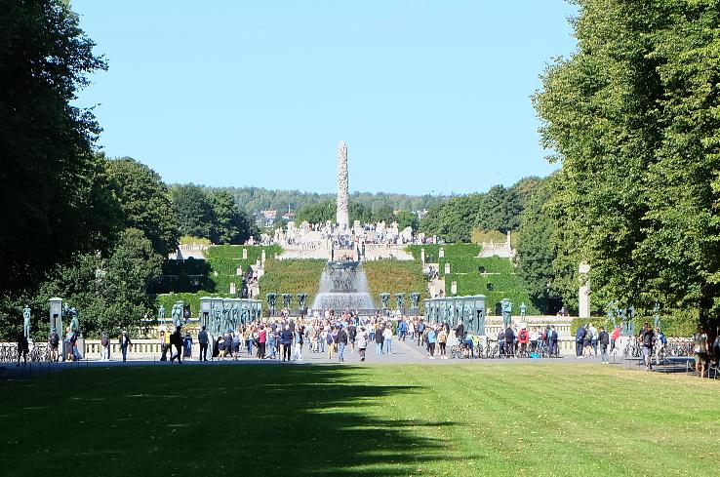
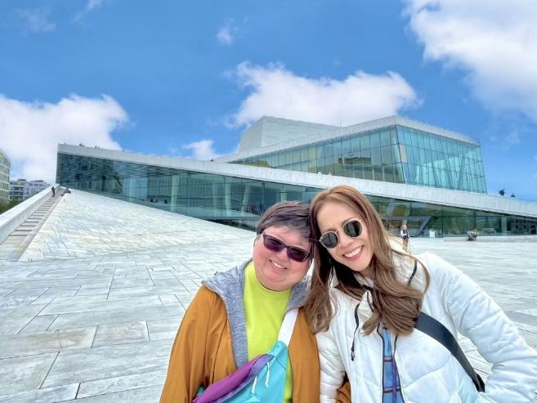
นำท่านชม ออสโลโอเปร่าเฮาส์ ถือเป็นโปรเจกต์ที่โดดเด่นที่สุดชิ้นหนึ่งและค่อนข้างให้ภาพความเป็น Snøhetta ได้ดี โรงละครโอเปร่าและบัลเลต์ออสโลเป็นโรงละครแห่งชาติที่ถูกสร้างขึ้นในช่วงปี 2000 และแล้วเสร็จในปี 2008 ตัวโรงละครตั้งอยู่บริเวณอ่าวซึ่งเป็นส่วนหนึ่งของแผนการฟื้นฟูพื้นที่ท่าเรือและชายฝั่งของกรุงออสโล อาคารแห่งนี้ลักษณะเหมือนก้อนน้ำแข็งสีขาวขนาดใหญ่ การออกแบบการใช้งานที่มีความซับซ้อน รวมถึงการตั้งใจให้อาคารนี้เป็นเหมือนอนุสาวรีย์ของเมือง ทำให้เราเห็นความเป็นไปได้ และความสำคัญของสถาปัตยกรรมได้เป็นอย่างดี
เพื่อให้ท่านได้เพลิดเพลินในการเดินเล่นอย่างเต็มอิ่มจุใจ อิสระอาหารกลางวันตามอัธยาศัย

สมควรแก่เวลา นำท่านเช็คอินที่ท่าเรือ GO Nordic Cruise Line OSLO Terminal เพื่อตรวจเช็คสัมภาระ
สำหรับการพักค้างบนเรือ ให้ท่านเตรียมสัมภาระเป็นกระเป๋าใบเล็กแบบ Overnight Bag
กรุณาเตรียมเสื้อผ้าของใช้ส่วนตัวท่านในการพักค้างบนเรือ 1 คืน
(และในส่วนของกระเป๋าสัมภาระใบใหญ่ จะถูกโหลดไว้ในใต้ท้องเรือ ท่านจะได้รับกระเป๋าอีกครั้งในวันรุ่งขึ้น)
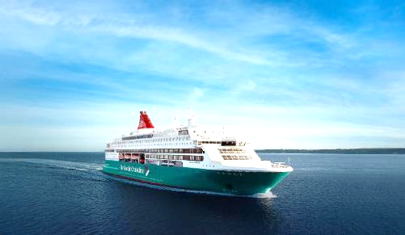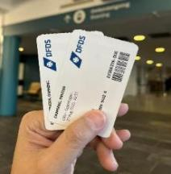
เรือสำราญ GO Nordic Cruise Line (Operate by DFDS) นำท่านออกเดินทางสู่ เมืองโคเปนเฮเกน ประเทศเดนมาร์ก สัมผัสประสบการณ์การใช้ชีวิตบนเรือสำราญที่เต็มไปด้วยสิ่งอำนวยความสะดวก พร้อมด้วยร้านค้าปลอดภาษี, ร้านอาหาร, ห้องซาวน่า, สระว่ายน้ำ ,บาร์, ไนต์คลับ ฯลฯ ให้ท่านได้ผ่อนคลายและเพลิดเพลินไปกับการล่องเรือสำราญ (ค่าบริการสิ่งอำนวยความสะดวกบนเรือบางอย่าง ไม่รวมในค่าทัวร์)
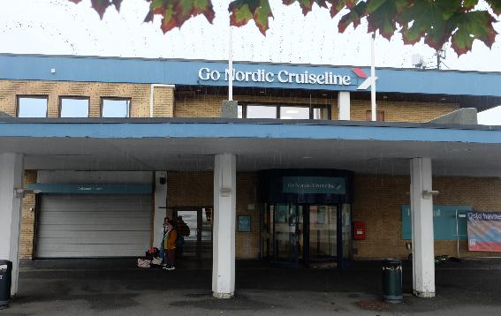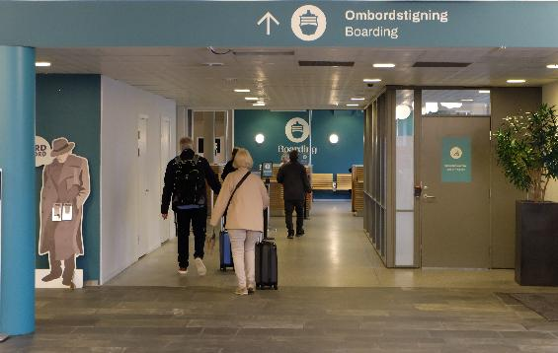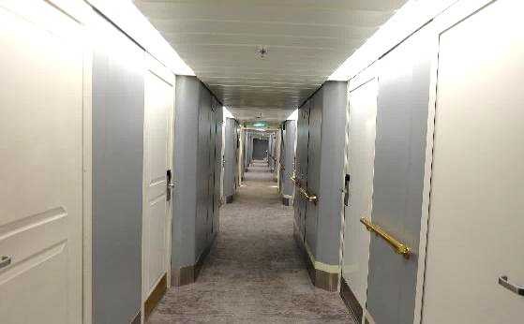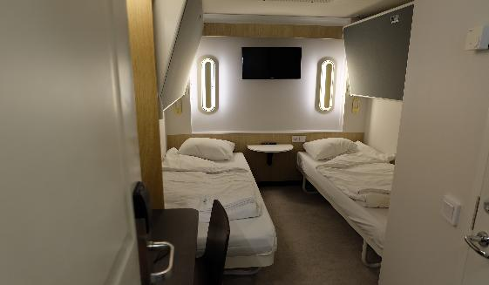

เนื่องด้วยห้องพักบนเรือสำราญมีขนาดเล็กกะทัดรัด หากท่านเดินทาง 3 ท่าน และต้องการพักห้องเดียวกัน
สำหรับท่านที่ 3 จะเป็นเตียงพับด้านบน อาจทำให้พักผ่อนไม่สะดวกสบาย เนื่องด้วยต้องปีนบันไดขึ้นไป
และหากต้องการแยกห้องพัก (เฉพาะคืนนี้) จะมีค่าใช้จ่ายเพิ่ม 6,000 บาท/ห้อง

ค่ำ รับประทานอาหารค่ำ แบบสแกนดิเนเวียนบุฟเฟต์ บนห้องอาหารเรือสำราญ
ที่พัก นำท่านพักผ่อนบนเรือสำราญ DFDS ห้องพัก (Inside cabin) ไม่มีหน้าต่าง

วันที่ (7) โคเปนเฮเกน (เดนมาร์ก) - รูปปั้นนางเงือก (The Little Mermaid) - น้ำพุเกฟิออน (Gefion Fountain) - พระราชวังอมาเลียนบอร์ก (บริเวณภายนอก) - โบสถ์เฟรเดอริก - ย่านนูฮาวน์ (เดนมาร์ก) - Shopping ถนนสตรอยก์ - สนามบินโคเปนเฮเกน (เดนมาร์ก) (B/L/-)
เช้า รับประทานอาหารเช้าบนเรือสำราญ

เดินทางเข้าสู่ เมืองโคเปนเฮเกน (Copenhagen) เป็นเมืองหลวงของประเทศเดนมาร์ก ตั้งอยู่ทางตะวันออกของประเทศ ติดกับทะเลบอลติก อีกทั้งยังได้รับการจัดอันดับให้เป็นเมืองที่น่าอยู่ที่สุดในโลกอันดับที่ 2 รองจากกรุงเวียนนา ประเทศออสเตรีย

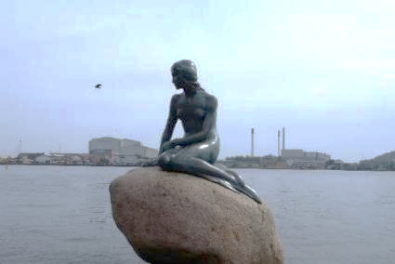
ถ่ายรูปเป็นที่ระลึกกับ รูปปั้นนางเงือก (Little Mermaid) ตำนานความรักของเงือกน้อยที่เสียทุกสิ่งเพื่อเจ้าชายที่แสนรัก สัญลักษณ์ของเมือง ตั้งอยู่ที่ริมอ่าวโคเปนเฮเกน นักท่องเที่ยวแทบทุกคนมาตรงจุดนี้เพื่อถ่ายรูปคู่กับเธอที่ยังคงนั่งหน้าเศร้าเฝ้ารอ เจ้าชายคนรักตามเนื้อเรื่องในเทพนิยายของ ฮันส์ คริสเตียน แอนเดอสัน ปัจจุบันลิตเติ้ลเมอร์เมด มี "น้องสาว" ที่สร้างขึ้นเป็นสัญลักษณ์เมืองใหม่เมื่อ 15 กันยายน ค.ศ. 2006 เป็นเงือกน้อยสาวสไตล์โพสต์โมเดิร์น ตั้งแสดงอยู่ที่ Langelinie ในอ่าวโคเปนเฮเกน

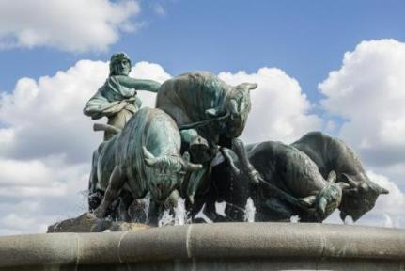
นำท่านถ่ายรูปกับ น้ำพุแห่งราชินีเกฟิออน (Gefion Fountain) น้ำพุขนาดใหญ่รูปทรงแปลกตา มองเผินๆ คล้ายธารน้ำตกจำลองแห่งนี้คือหนึ่งในอนุสรณ์ที่ใหญ่ที่สุดในประเทศเดนมาร์ก สร้างขึ้นตามตำนานความเชื่อเกี่ยวกับเทพเจ้าและการสร้างประเทศเดนมาร์ก น้ำพุเกฟิออนเป็นน้ำพุขนาดใหญ่มีรูปทรงแปลกตาโดยด้านบนมีรูปปั้นขนาดมหึมาเป็นรูปปั้นสตรีกุมบังเหียนของวัวขนาดยักษ์ 4 ตัว น้ำพุแห่งนี้สร้างตามตำนานโบราณของนอร์ส (Norse Mythology) ที่เทพีเกฟิออนให้บุตรชายทั้งสี่แปลงกายเป็นวัว แล้วไถกลบทะเลจึงเกิดเป็นพื้นที่ของประเทศเดนมาร์ก นอกจากความสวยงามแล้วน้ำพุแห่งนี้ยังเป็นบ่ออธิษฐานศักดิ์สิทธิ์ที่ผู้คนนิยมไปโยนเหรียญขอพรด้วย

จากนั้นนำท่าน ถ่ายรูปบริเวณด้านหน้า พระราชวังอมาเลียนบอร์ก หรือพระราชวังฤดูหนาวของราชวงศ์เดนมาร์ก เป็นที่ตั้งของพระบรมรูปทรงม้าที่ได้ชื่อว่าสวยที่สุดแห่งหนึ่งในโลก ทั้งยังเป็นที่ตั้งของพิพิธภัณฑ์เกี่ยวกับราชวงศ์ที่จัดแสดงเรื่องราวและข้าวของสำคัญต่างๆ จากในอดีตกว่า 150 ปี สถาปัตยกรรมแบบร็อคโคโค่ ปัจจุบันพระราชวังแห่งนี้ยังคงเป็นสถานที่ประทับของเหล่าพระราชวงศ์แห่งเดนมาร์กอีกด้วย
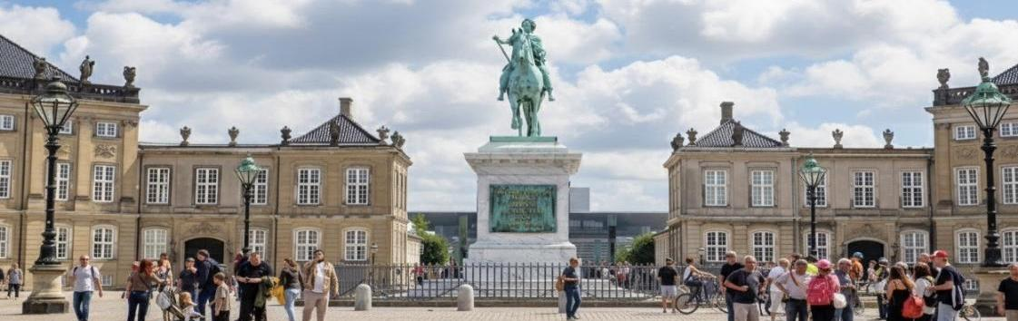
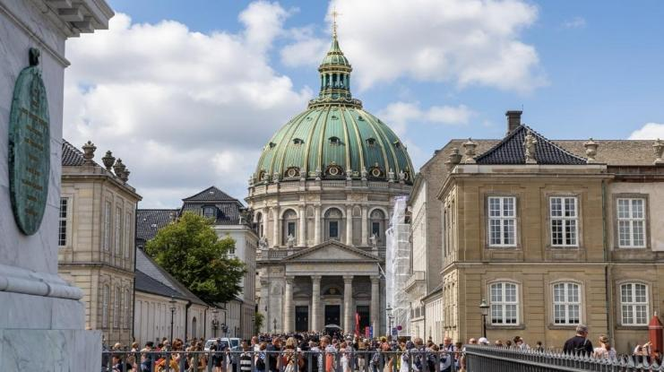
นำท่านชม โบสถ์เฟรเดอริก ( Frederik's Church) หรือที่รู้จักกันในชื่อ The Marble Church เป็นหนึ่งในโครงสร้างทางสถาปัตยกรรมที่โดดเด่นที่สุดในโคเปนเฮเกน ตั้งอยู่ใกล้กับพระราชวังอมาเลียนบอร์กและน้ำพุเกฟิออน โบสถ์แห่งนี้ได้รับการยกย่องจากโดมขนาดใหญ่ที่เป็นหนึ่งในโดมที่ใหญ่ที่สุดในยุโรปเหนือ และการออกแบบที่งดงามในสไตล์บาโรกที่หรูหรา โบสถ์เฟรเดอริก สร้างขึ้นจากหินอ่อนทั้งภายนอกและภายใน ทำให้โบสถ์แห่งนี้มีความสง่างามและเป็นจุด ถ่ายภาพที่น่าประทับใจ ผู้เข้าชมสามารถเพลิดเพลินกับบรรยากาศที่เงียบสงบ และสัมผัสความสำคัญทางศาสนาและประวัติศาสตร์ของสถานที่แห่งนี้
เที่ยง รับประทานอาหารกลางวัน ณ ภัตตาคาร

นำท่านชม ย่านนูฮาวน์ (Nyhavn) แปลว่า ท่าเรือใหม่ แห่งเมืองโคเปนเฮเกน เป็นอีกหนึ่งจุดไม่ควรพลาดสำหรับการมาเยือนเมืองหลวงของ ประเทศเดนมาร์ก เดิมเป็นท่าเรือพาณิชย์ที่ไว้สาหรับเรือจากทั่วทุกมุมโลกมาเทียบท่า ปัจจุบันกลายเป็นย่านที่โดดเด่นด้วยตึกที่มีสีสันสดใส และมีทัศนียภาพริมอ่าวที่สวยงาม บริเวณนี้จึงรายล้อมไปด้วยบาร์ คาเฟ่ และร้านอาหาร ในช่วงฤดูร้อน นูฮาวน์ เป็นที่นิยมสาหรับวัยรุ่นชาวเดนมาร์กที่นิยมมานั่งรับประทานอาหารและเครื่องดื่ม นอกจากนี้ ยังเป็นที่สำหรับล่องเรือชมวิวและสถานที่ต่างๆรอบเมืองโคเปนเฮเกน
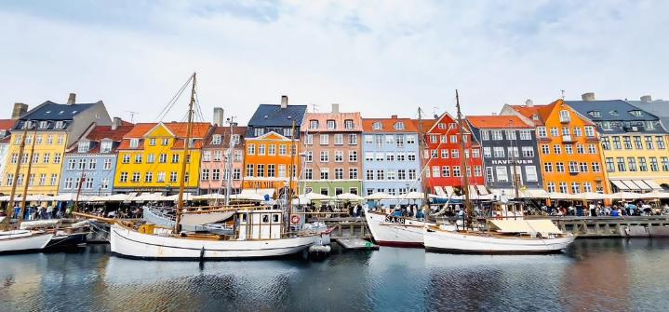
นำทานชม ถนนสตรอยก์ (Stroget Street) เป็นถนนช็อปปิ้งที่ยาวที่สุดในยุโรปและถือเป็นหนึ่งในจุดหมายหลักของการเที่ยวโคเปนเฮเกน ที่นี่เต็มไปด้วยร้านค้าแบรนด์ดัง ร้านบูติกเฉพาะตัว และคาเฟ่ที่น่ารัก เหมาะสำหรับนักช็อปที่ต้องการสัมผัสความทันสมัยและความเป็นเอกลักษณ์ของวัฒนธรรมท้องถิ่นในโคเปนเฮเกน การเดินเล่นบนถนนสตรอยก์จะทำให้คุณได้สัมผัสกับบรรยากาศที่คึกคักและมีชีวิตชีวา โดยเฉพาะในช่วงกลางวันที่ผู้คนมาเดินซื้อของและเพลิดเพลินบนถนนเส้นนี้
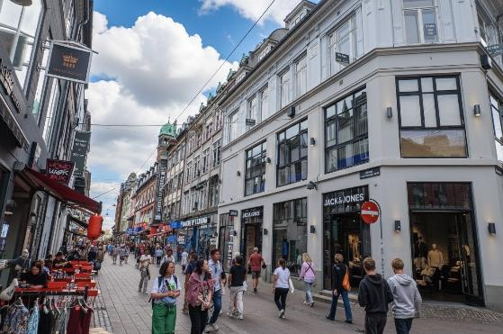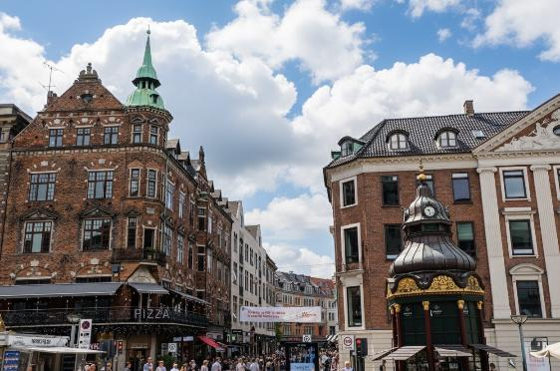

เพื่อให้ท่านได้เพลิดเพลินในการเดินเล่นอย่างเต็มอิ่มจุใจ อิสระอาหารเย็นตามอัธยาศัย

ได้เวลาอันสมควร เดินทางสู่สนามบินโคเปนเฮเกน

20.25 น. ออกเดินทางสู่ สนามบินนิวเดลี โดยสายการบิน แอร์อินเดีย เที่ยวบิน AI 158 (บริการอาหารและเครื่องดื่มบนเครื่อง) (ใช้เวลาเดินทางประมาณ 7.10 ชั่วโมง)

วันที่ (8) สนามบินนิวเดลี (อินเดีย) – สนามบินสุวรรณภูมิ (B/-/-)
09.40 น. เดินทางถึง สนามบินนิวเดลี (รอต่อเครื่องประมาณ 1.25 ชั่วโมง)
11.05 น. ออกเดินทางสู่ สนามบินสุวรรณภูมิ ประเทศไทย โดยสายการบิน แอร์อินเดีย เที่ยวบิน AI 2332 (บริการอาหารและเครื่องดื่มบนเครื่อง) (ใช้เวลาเดินทางประมาณ 4.50 ชั่วโมง)
16.55 น. เดินทางถึงสนามบินสุวรรณภูมิโดยสวัสดิภาพ



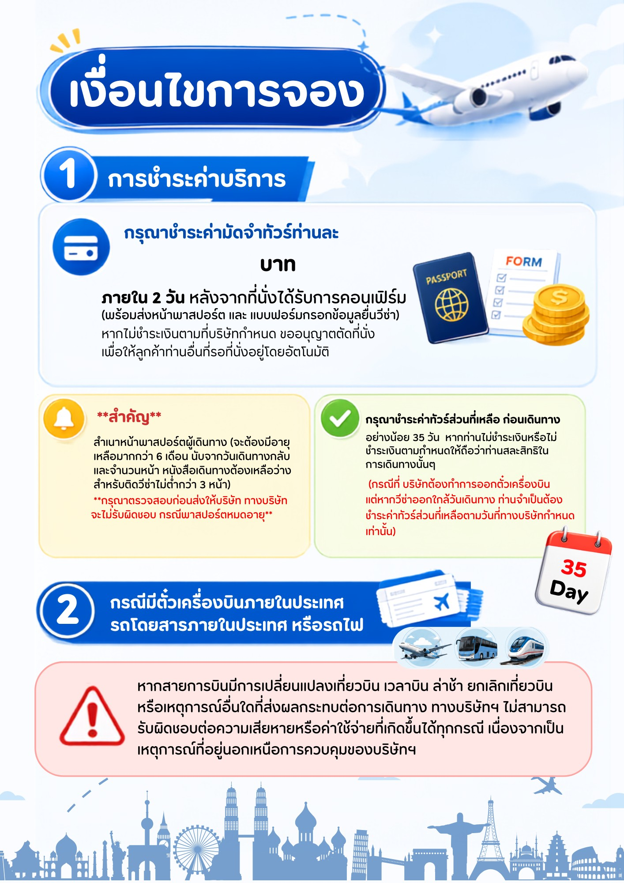
40,000
